ПРЕСС-РЕЛИЗ

Электронная выписка: проверить легко

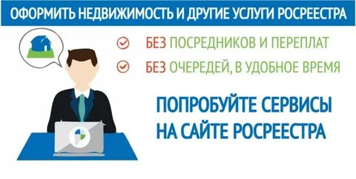
Услуги Росреестра предоставляемые в электронном виде становятся все более привычным делом, в связи с чем довольно часто в Кадастровую палату поступают вопросы о том, как просмотреть выписку из Единого государственного реестра недвижимости (ЕГРН), которую они получили в электронном виде.
Напомним, что скачать в электронном виде выписку из ЕГРН можно, если при ее запросе был выбран способ предоставления документов «в виде ссылки на электронный документ».
В таком случае пакет документов, полученный заявителем в электронном виде, будет представлять собой сжатый архив формата ZIP, в котором находится выписка на объект недвижимости в формате XML и файл электронной подписи в формате SIG. Однако просто открыв файл выписки, заявитель увидит лишь нечитаемый шифр.
Специально для таких случаев на официальном сайте Росреестра предусмотрен сервис «Проверка электронного документа». С его помощью можно просмотреть данные, полученные в электронном виде, и проверить корректность электронной подписи, которой заверен документ.
Для этого потребуется загрузить xml-файл и нажать кнопку «Проверить», а затем выбрать функцию «Показать файл». Отображенные данные можно распечатать или сохранить в формате PDF.
Напоминаем также, что получить консультации по работе электронных сервисов Росреестра в круглосуточном режиме можно по бесплатному телефону Единой справочной службы: 8-800-100-34-34.

